实验二 利率计算器

# 1.程序介绍

该程序为名称为利率计算器，设计的思路为仿照招商银行在线利率计算器，用Qt框架配合c++语言来完成。这里实现了等额本息和等额本金俩种贷款模式，只需要输入贷款年限，贷款金额，贷款利率就可以进行计算出月均还款和利息总额。为了更好的呈现一个美好的UI界面，在保证计算器严谨的同时，添加彩色触显，来增强用户体验感。

# 2.操作说明

## 2.1等额本息

等额本息是指一种贷款的还款方式，指在还款期内，每月偿还同等数额的贷款(包括本金和利息)。这里选择等额本息，以20年贷款20万.利率5%计算，结果如图1所示

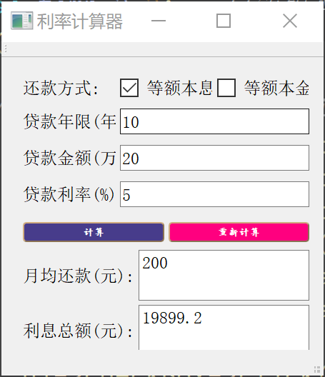

图 1等额本息展示

## 2.2等额本金

等额本金是指一种贷款的还款方式，是在还款期内把贷款数总额等分，每月偿还同等数额的本金和剩余贷款在该月所产生的利息，这样由于每月的还款本金额固定，而利息越来越少，借款人起初还款压力较大，但是随时间的推移每月还款数也越来越少。这里选择等额本金，以20年贷款20万.利率5%计算，结果如图2所示

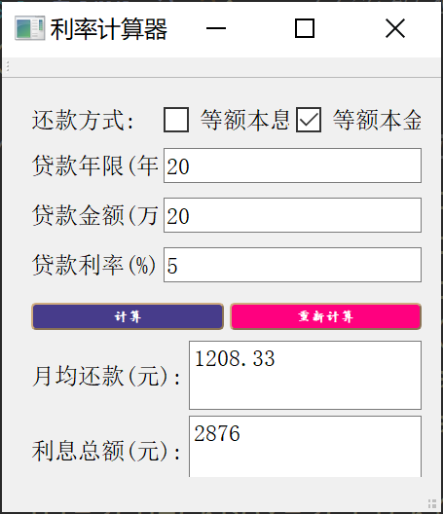

图 2等额本金展示

# 3.设计理念

## 3.1设计目标

该项目是想设计一个利率计算的程序，这里实现了等额本息和等额本金俩种贷款模式，分别对应不同的需求，在程序中只需要输入贷款年限，贷款金额，贷款利率就可以进行计算出月均还款和利息总额。其运行界面如图3所示。

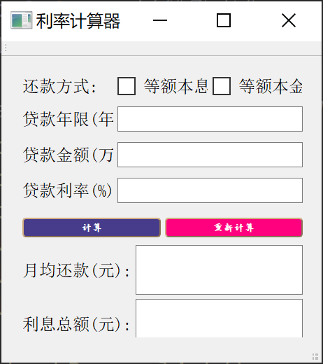

图 3利率计算器页面

## 3.2 设计分析和算法分析

### 3.2.1页面搭建

这里采用Qt框架自带的UI界面进行美化排布，效果如下图所示，利用UI自动生成按钮等类，在页面美化中，添加样本样式，利用Qt自带的QSS进行美化（操作如前端CSS类似）。

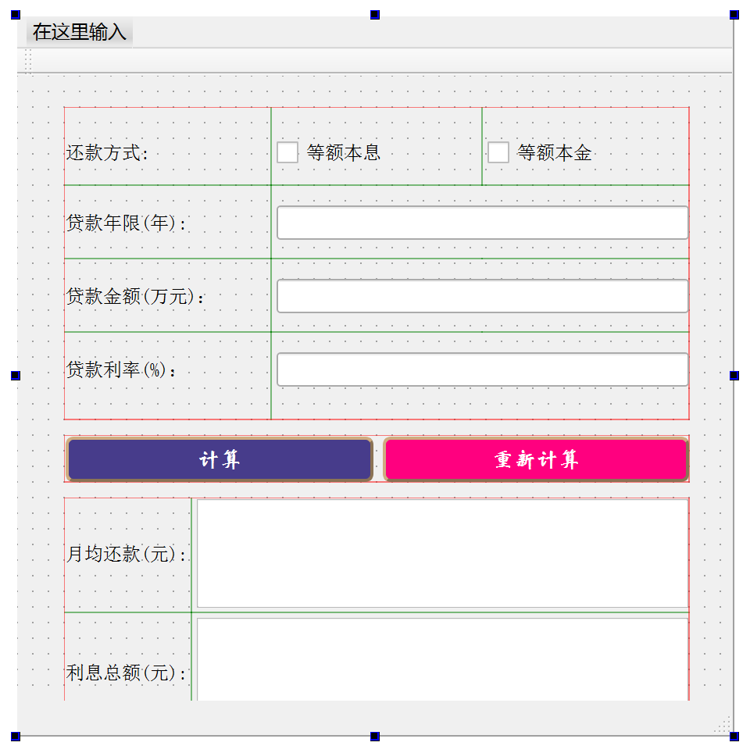

图 4UI界面美化

### 3.2.2按钮绑定

利用UI生成的类，添加槽函数进行关联绑定，生成类如图13所示，在mainwindow.cpp析构函数中进行绑定操作。代码如下：

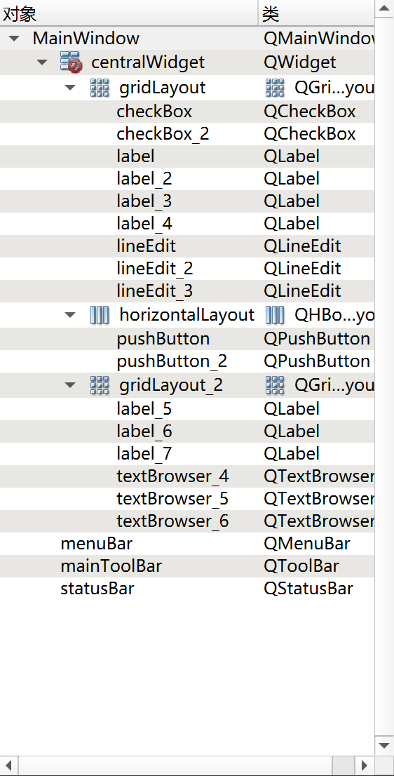

图 5按钮类

### 2.2.3模式判断算法

这里有俩种计算利率的方法。只能勾选一种，在这里我们利用一个全局变量来控制计算模式如何，对于还款方式进行构建，代码如下：

|  |
| --- |
| *//等额本息*  void MainWindow::**on_checkBox_clicked**()  {  *if*(temp_1==1) temp_1=0;  *else* temp_1=1;  *if*(temp_2==2&&err == 0)  {  QMessageBox::critical(NULL, "错误信息", "请选择一种还款方式", QMessageBox::*Yes* | QMessageBox::*No*, QMessageBox::*Yes*);  ui->textBrowser_6->clear();  ui->textBrowser_5->clear();  ui->textBrowser_4->clear();  ui->lineEdit->clear();  ui->lineEdit_2->clear();  ui->lineEdit_3->clear();  ui->checkBox_2->click();  *//err* *=* *1;*  }  }  *//等额本金*  void MainWindow::**on_checkBox_2_clicked**()  {  *if*(temp_2==2) temp_2=0;  *else* temp_2=2;  *if*(temp_1==1)  {  QMessageBox::critical(NULL, "错误信息", "请选择一种还款方式", QMessageBox::*Yes* | QMessageBox::*No*, QMessageBox::*Yes*);  ui->textBrowser_6->clear();  ui->textBrowser_5->clear();  ui->textBrowser_4->clear();  ui->lineEdit->clear();  ui->lineEdit_2->clear();  ui->lineEdit_3->clear();  ui->checkBox->click();  }  } |

代码块 1模式判断代码

### 2.2.4重新计算算法

在计算后考虑到用户需要清空，这里重新计算提供一个清空操作，将UI中lineEdit类都置空，并模式初始化为0.代码如下：

|  |
| --- |
| void MainWindow::**on_pushButton_2_clicked**(bool checked)  {  ui->textBrowser_6->clear();  ui->textBrowser_5->clear();  ui->textBrowser_4->clear();  ui->lineEdit->clear();  ui->lineEdit_2->clear();  ui->lineEdit_3->clear();  temp_1=0;  temp_2=0;  } |

代码块 2重新计算代码

### 2.2.5计算算法

这里首先要明白计算原理

1. 等额本息

等额本息是指一种贷款的还款方式，指在还款期内，每月偿还同等数额的贷款(包括本金和利息)。等额本息还款法即借款人每月按相等的金额偿还贷款本息，其中每月贷款利息按月初剩余贷款本金计算并逐月结清。

计算公式如下：

*每月还款额=[贷款本金×月利率×（1+月利率）^还款月数]÷[（1+月利率）^还款月数－1]*

1. 等额本金

等额本金是指一种贷款的还款方式，是在还款期内把贷款数总额等分，每月偿还同等数额的本金和剩余贷款在该月所产生的利息，这样由于每月的还款本金额固定，而利息越来越少，借款人起初还款压力较大，但是随时间的推移每月还款数也越来越少。

计算公式如下：

*每月还款金额= （贷款本金/还款月数）+（本金—已归还本金累计额）×每月利率*

在计算的基础上加入报错功能，提醒功能，增强人机交互感，代码如下：

|  |
| --- |
| void MainWindow::**on_pushButton_clicked**()  {  double num1=ui->lineEdit->text().toInt(); *//贷款年限（年）*  double num2=ui->lineEdit_2->text().toInt(); *//贷款金额（万元）*  double num3=ui->lineEdit_3->text().toInt()/100.0; *//贷款利率*  double yue_num3=num3/12.0; *//月利率*  double yue_num2=num2/12.0; *//*  *if*(temp_1==0&&temp_2==0)  {  QMessageBox::critical(NULL, "错误信息", "未选择还款方式", QMessageBox::*Yes* | QMessageBox::*No*, QMessageBox::*Yes*);  *//err* *=* *1;*  }  *else* *if*(temp_1==1&&temp_2==2)  {  QMessageBox::critical(NULL, "错误信息", "请选择一种还款方式", QMessageBox::*Yes* | QMessageBox::*No*, QMessageBox::*Yes*);  *//err* *=* *1;*  }  *else* *if*(num1<=0)  QMessageBox::critical(NULL, "错误信息", "未输入有效贷款年限信息", QMessageBox::*Yes* | QMessageBox::*No*, QMessageBox::*Yes*);  *else* *if*(num2<=0)  QMessageBox::critical(NULL, "错误信息", "未输入有效贷款金额信息", QMessageBox::*Yes* | QMessageBox::*No*, QMessageBox::*Yes*);  *else* *if*(num3<=0)  QMessageBox::critical(NULL, "错误信息", "未输入有效贷款利率信息", QMessageBox::*Yes* | QMessageBox::*No*, QMessageBox::*Yes*);  double ans=num1*num2*num3;  *if*(num1<=0||num2<=0||num3<=0||(temp_1==0&&temp_2==0)||(temp_1==1&&temp_2==2))  {  ui->textBrowser_6->clear();  ui->textBrowser_5->clear();  ui->textBrowser_4->clear();  ui->lineEdit->clear();  ui->lineEdit_2->clear();  ui->lineEdit_3->clear();  *return*;  }  *if*(temp_1==1)  {  double nn=-((num2*num3*((1+yue_num3)*num1*12-(1+yue_num3)*(num1*12-1))/((1+yue_num3)*num1*12-1))*12-num2);  ui->textBrowser_6->setText(QString::number((nn/10.0+num2)*10000)); *//还款总额*  ui->textBrowser_5->setText(QString::number(nn*1000)); *//利息总额*  ui->textBrowser_4->setText(QString::number((num2*yue_num3*(1+yue_num3)*num1*12.0)/(1+yue_num3)*num1*12.0-1000)); *//月均还款*  }  *if*(temp_2==2)  {  double yue_huan=(num2/num1*12)+(num2)*yue_num3;  double yue_lixi=(num2)*yue_num3;  double total_lixi=((num2/num1*12+num2*yue_num3)+num2/num1*12*(1+yue_num3))/2*num1*12-num2;  ui->textBrowser_6->setText(QString::number(((total_lixi/10000+num2)*10000))); *//还款总额*  ui->textBrowser_5->setText(QString::number(total_lixi)); *//利息总额*  ui->textBrowser_4->setText(QString::number(yue_huan*100));  }  } |

代码块 3计算原理代码

## 3.3类图关系

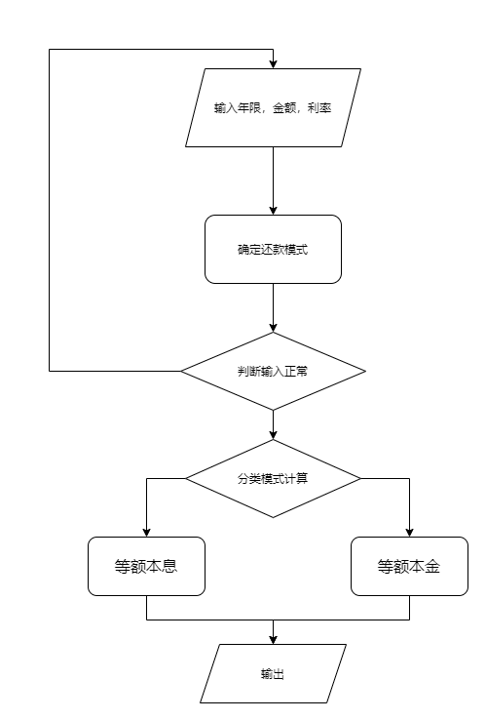

图 6利率计算流程图

# 4.程序展示

一些操作实际展示，展示效果如下图7：

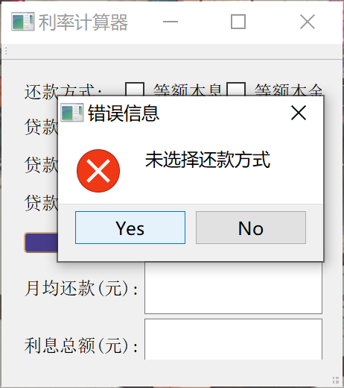 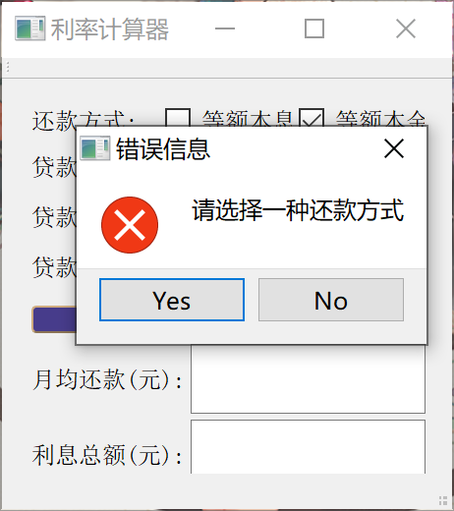

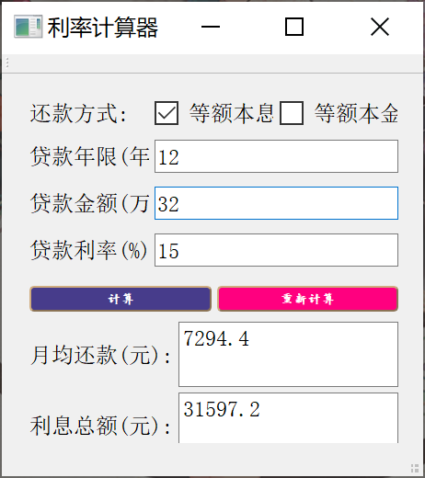 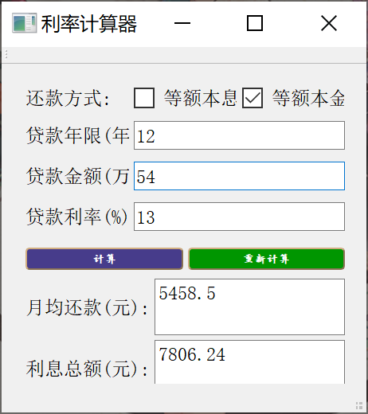

图 7成果展示图

# 5.总结思考

通过使用Qt应用框架实现了人机交互界面的利率计算器，采用Qt信号槽机制实现利率的运算并对可能出现的错误进行预判，并反馈警告。该程序是一个集继承、图形界面、事件处理等面向对象编程知识的综合应用的实例程序。